300万双光源摄录一体摄像机
型号：JVS-C7LE

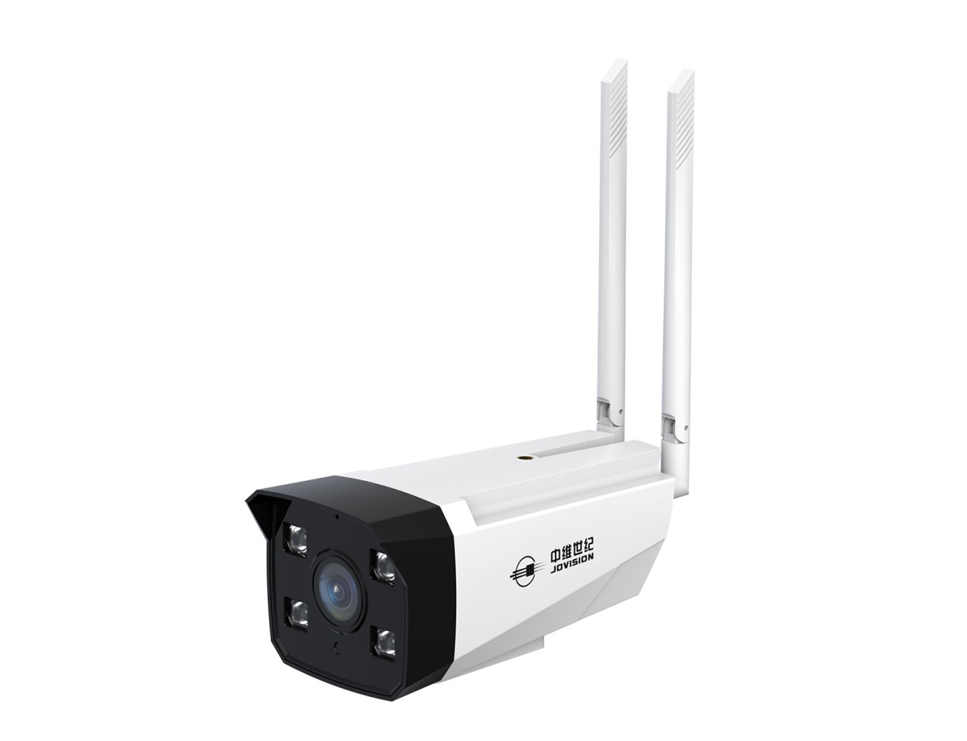

产品特点

1.300万双光源实时超清画质摄录一体机
2. 支持内置TF卡存储，最大支持256G
3.大光圈一体镜头，4mm/6mm焦距可选
4.内置MIC和大功率喇叭，声光警戒
5.双向语音对讲，半双工/全双工模式可选
6.支持自定义语音
7.内置2颗红外+2颗白光灯，智能切换
8.支持移动侦测、隐私遮挡
9.支持WIFI直连、AP热点、有线连接
10.支持GB28181协议
11.支持云视通APP连接
12.支持融视云平台集中管理以及实时远程控制

产品规格

规格/型号 ：JVS-C7LE
显示： 图像传感器 1/2.9'CMOS
视频分辨率：最大主码流2304*1296、次码流640*360
有效像素：300万
视频压缩标准：H.264/H.265
视频帧率：25帧
视频码率：61Kbps~5Mbps可调节
同步方式：内同步
信噪比：52.5dB
最低照度：0Lux（IR ON)
接口类型：M12
镜头搭配：4mm、6mm可选
镜头可视角度：4mm：水平：78.6°、垂直：42.0°、对角线：92.4°
6mm：水平：46.8°、垂直：28.0°、对角线：61.6°
音频编码：G711U/G711A
曝光控制：自动
增益控制：自动
白平衡：自动
数字3D降噪：支持
OSD信息设置：支持OSD大字体、OSD报警时闪烁、OSD与时间分开设置位置的功能
高级OSD：支持5行，每行可输入15个汉字
网络对时：支持
定时重启：支持
智能去雾：支持
隐私遮挡：同时支持 8个遮挡区域
移动侦测：支持人型检测
视频调节：支持对比度、亮度、饱和度、锐度调节
图像风格：支持标准、柔和、通透
日夜功能：自动
夜视降帧：支持
数字宽动态：支持
画面设置：画面镜像、画面翻转
走廊模式：不支持
IP自适应：支持自动适应IP地址可选功能
智能分析：不支持
远程操作：系统管理、音视频管理、图像管理、报警管理、网络管理、存储管理
检测报警：支持邮件报警、客户端报警、手机app推送
外围扩展接口：内置MIC、喇叭
双向语音对讲：支持
无线配网：支持AP配网
融视云：支持
APP：云视通APP
国标28181： 支持
4G（支持的运营商）：不支持
GPS定位：不支持
以太网：10/100M以太网
码流：双码流
网络协议：标准HTTP,TCP/IP,ICMP.RTSP,RTP,UDP,RTCP,SMTP,DHCP,DNS
接入协议：标配ONVIF
网络传输：内置中维云视通2.0传输协议
浏览器：支持IE8+,Chrome18+,Firefox5.0+,Safari5.02+浏览器、支持中文
同时预览视频数：支持同时2个用户预览，使用手机云视通APP
用户权限：最多13个用户，分3级权限：管理员、普通用户和访客
补光灯：2颗红外灯+2颗白光灯
补光灯距离（m）：4mm：最远可达15米
6mm：最远可达20米
防水级别： IP67
电源：DC12V 1A
工作温度： -20℃～+60℃
工作湿度： 10%～90%
功率：白天：＜3W 夜间：＜6W
颜色/材质：黑白色/PC+ABS
尺寸(W×H×D)（mm）：88X88X210
重量（g）：约325g
安装方式：配合支架安装

